Моделирование статических и динамических характеристик полевых транзисторов

Лабораторная работа №203М

1.Задание к допуску

Ознакомиться с методикой создания проекта и моделирования электронных элементов в системе проектирования печатных плат OrCAD_10.5.
Получить от преподавателя номер набора полевых транзисторов. В папке FRTK\#Gr\NAME\ создать проект с именем данной лабораторной работы [1].
Подключить библиотеки: SPECIAL, SOURCE и JJFET.
Для OrCAD_10.5_DEMO подключить библиотеки: SPECIAL, SOURCE, EVAL и EVALAA. В DEMO версии доступны для моделирования только два n-канальных полевых транзистора J2N3819, J2N4393 из библиотеки EVAL.
  - Начертить в тетради схемы моделирования вольтамперных характеристик:
- n-канальных(рис.1.1,n),
- p-канальных полевых транзисторов (рис.1.1,p)
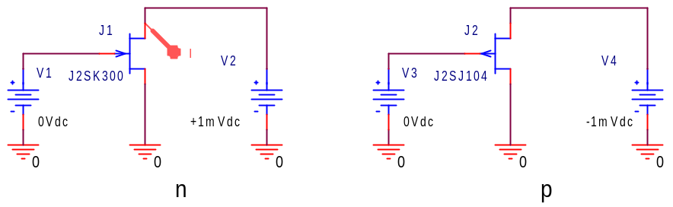

Рис.1.1 Схемы моделирования вольтамперных характеристик полевых транзисторов

  - Начертить в тетради схему моделирования компенсации нелинейности проводимости n-канального полевого транзистора (рис.1.2.n)
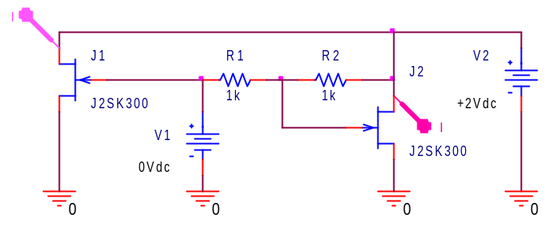
Рис.1.2.n Схема моделирования компенсации нелинейности проводимости n-канального полевого транзистора

  - Начертить в тетради схему моделирования компенсации нелинейности проводимости p-канального полевого транзистора (рис.1.3.p)
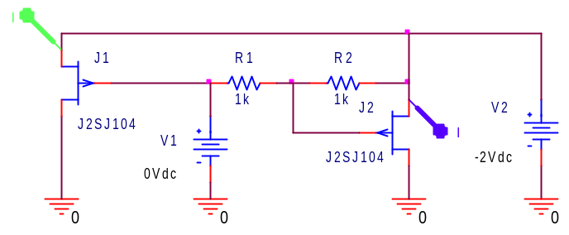
Рис.1.2.p Схема моделирования компенсации нелинейности проводимости p-канального полевого транзистора
  - Начертить в тетради схемы моделирования емкости затворов полевых транзисторов (рис.1.3)
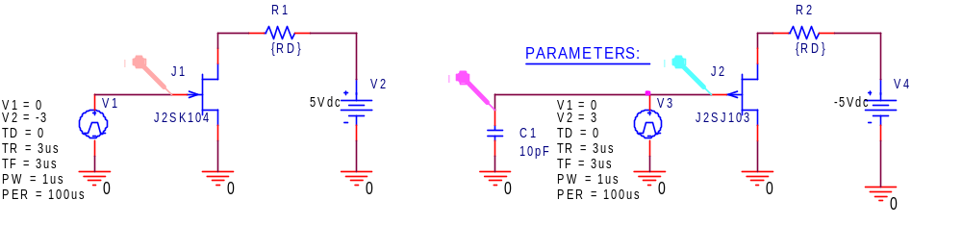

Рис.1.3. Схемы моделирования емкости затворов полевых транзисторов

  - Начертить в тетради схемы моделирования переходных процессов полевых транзисторов (рис.1.4)
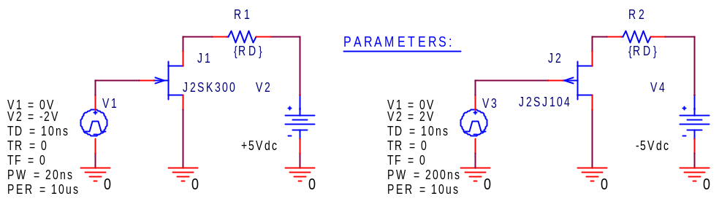

Рис.1.4. Схемы моделирования переходных процессов полевых транзисторов

2.Задание к выполнению работы

2.1,n. Составить схему моделирования вольтамперных характеристик n-канального полевого транзистора (рис.1.1,n).
Установить напряжение источника V2 равным +1mV. В режиме DC Sweep получить зависимость тока стока ID(J1) от напряжения источника V1 в диапазоне от –(3…1)V до 0V c шагом 0.01V. Определить масштаб проводимости вертикальной оси координат. По полученной зависимости определить U0(J1) и gko(J1).
Перерисовать полученную зависимость проводимости в тетрадь.

2.1,p. Составить схему моделирования вольтамперных характеристик p-канального полевого транзистора (рис.1.1,p).
Установить напряжение источника V4 равным -1mV. В режиме DC Sweep получить зависимость тока стока -ID(J2) от напряжения источника V3 в диапазоне от 0V до +(1…3)V c шагом 0.01V. Определить масштаб проводимости вертикальной оси координат. По полученной зависимости определить U0 (J2) и gko(J2).
Перерисовать полученную зависимость проводимости в тетрадь.

2.2,n. Установить напряжение источника V2 равным +5V. Получить зависимость тока стока ID(J1) от напряжения источника V1 в диапазоне от U0 (J1) до 0V.
Перерисовать полученную зависимость тока в тетрадь.

2.2,p. Установить напряжение источника V4 равным -5V. Получить зависимость тока стока ID(J2) от напряжения источника V3 в диапазоне от 0V до U0 (J2).
Перерисовать полученную зависимость тока в тетрадь.

2.3,n.1 Получить зависимость тока стока ID(J1) от напряжения источника V2 в диапазоне от 0V до +5V c шагом 0.01V с параметрическим изменением напряжения V1 на затворе от U0 до 0V с шагом примерно равным – U0 (J1)/5.
Перерисовать полученные зависимости тока в тетрадь.

2.3,n.2. Повторить предыдущий пункт задания для трех значений напряжения V1 на затворе: -0.05v, 0V и +0.05V. Определить по полученным результатам gm(J1), gi(J1), UA(J1) и M(J1) = gm(J1)/ gi(J1).

2.3,p.1 Получить зависимость тока стока ID(J2) от напряжения источника V4 в диапазоне от -5V до 0V c шагом 0.01V с параметрическим изменением напряжения V3 на затворе от 0V до U0 с шагом примерно равным U0 (J2)/5.
Перерисовать полученные зависимости тока в тетрадь.

2.3,p.2. Повторить предыдущий пункт задания для трех значений напряжения V3 на затворе: -0.05v, 0V и +0.05V. Определить по полученным результатам gm(J2), gi(J2), UA(J2) и M(J2) = gm(J2)/ gi(J2).

2.4,n. Составить схему моделирования компенсации нелинейности проводимости n-канального полевого транзистора (рис.1.2.n). Получить зависимости токов стока ID(J1) и ID(J2) от напряжения источника V2 в диапазоне от 0V до +2V c шагом 0.01V с параметрическим изменением напряжения V1 на затворе от 2 U0 до 0V с шагом примерно равным –2 U0 (J1)/5.
Перерисовать полученные зависимости тока в тетрадь.

2.4,p. Составить схему моделирования компенсации нелинейности проводимости p-канального полевого транзистора (рис.1.2.p). Получить зависимости токов стока ID(J1) и ID(J2) от напряжения источника V2 в диапазоне от -2V до 0V c шагом 0.01V с параметрическим изменением напряжения V1 на затворе от 0V до 2 U0с шагом примерно равным 2 U0 (J1)/5.
Перерисовать полученные зависимости тока в тетрадь.

2.5. Составить схему моделирования емкости затворов полевых транзисторов (рис.1.3).
Сопротивления резисторов нагрузки R1, R2 сделать глобальным параметром {RD}, с номинальным значением RD=1k.
Задание на моделирование (Simulations Settings) перевести в режим получения временных диаграмм (Time Domain (Transient)), установить Run to Time = 3us, Start saving data after = 10ns, Maximum step size = 1ns. Для трех значений глобального параметра {RD}: 100, 1k и 10k получить временные диаграммы токов затворов IG(J1), IG(J2) и контрольного конденсатора C1. По известной емкости контрольного конденсатора определить масштаб вертикальной оси в единицах пикофарад.
Перерисовать полученные временные диаграммы емкостей в тетрадь.

2.6. Составить схему моделирования переходных процессов полевых транзисторов (рис.1.4).
Амплитуды (V2) импульсов генераторов V1 и V3 должны быть равны U0 полевых транзисторов J1 и J2.
Проведя предварительное моделирование, подобрать для каждого полевого транзистора длительность (PW) импульса генератора так, чтобы она была соизмерима с длительностями фронтов и спадов напряжений на стоках.
Для каждого транзистора установить Run to Time = 1.5*PW, Start saving data after = 0, Maximum step size = 0.1ns.
2.6.1. Получить временные диаграммы токов стоков ID(J1), ID(J2) при двух значениях глобального параметра {RD}: 1 и 1k.
2.6.2. Получить временные диаграммы напряжений на стоках ID(J1), ID(J2) при номинальном значении глобального параметра {RD} 1k.
Перерисовать, полученные, для каждого транзистора временные диаграммы токов стоков ID(J1) и ID(J2) и напряжений на стоках UD(J1) и UD(J2) в тетрадь.

3.Задание к сдаче работы

  - Как изменятся результаты моделирования пунктов 2.1,n,p, если поменять знаки напряжений источников V2 и V4 в схемах рис.1.1n,p?

  - Как зависят результаты моделирования пунктов 2.1,n,p от температуры?

  - По результатам моделирования пунктов 2.1,n,p построить зависимости дифференциального сопротивления каналов полевых транзисторов от напряжения затвора.

  - Определить по результатам моделирования п.2.2.n,p gm(J1,J2), сравнить с полученным в пунктах 2.3,n,p.

  - Определить по результатам моделирования п.2.3.n,p.1 gko(J1,J2) и gi(J1,J2).

  - Как зависит gi(J1,J2) в области насыщения от напряжения исток затвор?

  - Как зависят результаты моделирования компенсации нелинейности проводимости каналов полевых транзисторов от сопротивления резисторов R1=R2 в схемах рис.1.2,n,p?

  - Как зависят результаты моделирования компенсации нелинейности проводимости каналов полевых транзисторов от отношения сопротивлений резисторов R1/R2 в схемах рис.1.2,n,p?

  - Как зависят результаты моделирования компенсации нелинейности проводимости каналов полевых транзисторов от температуры?

  - Определить по результатам моделирования п.2.3.n,p.1 gko(J1,J2) и gi(J1,J2).

  - Как изменятся результаты моделирования п.2.5 при RD = 10000k и V2=V4=0, если в полевом транзисторе поменять сток с истоком?

  - Как зависит от температуры gko(J1,J2)?

  - Как зависит от температуры gm(J1,J2)?

  - Как зависит от температуры gi(J1,J2)?

  - Как зависит от температуры U0 (J1,J2)?

Список литературы

- Б.Н.Митяшев. Полупроводниковые приборы. Изд.МФТИ, 1978.
- А.С.Терентьев. Биполярный транзистор. Изд.МФТИ, 2006.
- В.П.Псурцев. Моделирование электронных схем.

Приложение 1
Наборы полевых транзисторов
№ набора | n-канальные | p-канальные
1 | J2sk300 | J2sj40
2 | J2sk301 | J2sj44
3 | J2sk303 | J2SJ45
4 | J2sk304 | J2sj72
5 | J2sk316 | J2sj74
6 | J2sk330 | J2sj103
7 | J2sk332 | J2sj104
8 | J2sk333 | J2sj105
9 | J2sk334 | J2sj106
10 | J2sk362 | J2sj107
11 | J2sk363 | J2sj108
12 | J2sk364 | J2sj109
13 | J2sk365 | J2sj125
14 | J2sk366 | J2sj129
15 | J2sk367 | J2sj144
16 | J2sk368 | J2sj145
17 | J2sk369 | J2sj163
18 | J2sk370 | J2sj164
19 | J2sk371 | J2sj72
20 | J2sk372 | J2sj103

Приложение 2
PSpice модели полевых транзисторов
n-канальные полевые транзисторы

.model J2sk300 NJF(Beta=24.54m Rs=10.28 Rd=10.28 Betatce=-.5 Lambda=33.33m
+ Vto=-1.068 Vtotc=-2.5m Cgd=3.634p M=.3333 Pb=1 Fc=.5
+ Cgs=5.923p Isr=49.61p Nr=898.5 Is=4.961p N=1 Xti=3
+ Alpha=290.6u Vk=77.59 Kf=2.712E-18 Af=.7967)

.model J2sk301 NJF(Beta=3.559m Rs=28.98 Rd=28.98 Betatce=-.5 Lambda=20.43m
+ Vto=-1.562 Vtotc=-2.5m Cgd=4.225p M=.3333 Pb=1 Fc=.5 Cgs=4.6p
+ Isr=1.543n Nr=2 Is=154.3p N=1 Xti=3 Alpha=10u Vk=100 Kf=1E-18
+ Af=1)

n-канальные полевые транзисторы

.model J2sj40 PJF(Beta=2.211m Rs=98.27 Rd=98.27 Betatce=-.5 Lambda=2.571m
+ Vto=-2.046 Vtotc=-2.5m Cgd=1p M=.3333 Pb=1 Fc=.5 Cgs=17.55p
+ Isr=154.3p Nr=2 Is=15.43p N=1 Xti=3 Alpha=10u Vk=100 Kf=1E-18
+ Af=1)

.model J2sj44 PJF(Beta=20.62m Rs=1 Rd=1 Betatce=-.5 Lambda=1.5m Vto=-.6711
+ Vtotc=-2.5m Cgd=17.79p M=.3333 Pb=1 Fc=.5 Cgs=32p Isr=174.9p
+ Nr=2 Is=17.49p N=1 Xti=3 Alpha=10u Vk=100 Kf=81.89E-18 Af=1)

